Техническая информация
БЭСТ-5. Изменения в номенклатуре запасов и товаров

Апрель 2007 г.

Введение
В системе БЭСТ-5 версии 3.4 существенно изменена структура номенклатурного справочника товаров и материалов. В основном, это связано с необходимостью расширения реквизитного состава, а также углубления функционального наполнения справочника. Далее приводится подробное описание изменений. В основном речь идет о справочнике товаров и готовой продукции, однако практически все применимо и для производственных запасов. Если есть отличия, то они описываются особо.

Номенклатура товаров

Основные понятия и термины
При описании реквизитов номенклатурного справочника используются новые понятия и термины.
- Тип номенклатуры. Применяется для деления номенклатурных объектов на товары и продукцию. Тип Товары относится ко всем закупаемым на рынке товарно-материальным ценностям. Тип Продукция включает готовую продукцию и полуфабрикаты, выпускаемые данным предприятием.
- Аналитика номенклатуры. Специальный аналитический признак, позволяющий вести учет разновидностей товаров в рамках одного номенклатурного номера (например, в разрезе цветов, размеров, спецификаций и т.д.).
- Индивидуальные и серийные номера. Специальные идентификаторы, применяемые для штучных запасов. Позволяют указать для каждого товара его индивидуальные (уникальный) номер, или номер серии одинаковых объектов.
- Основные атрибуты. Набор описательных реквизитов запасов (всего 6 позиций), назначение которых и признак использования устанавливается для номенклатурного справочника в целом.
- Дополнительные атрибуты. Набор описательных реквизитов запасов (всего 6 позиций), назначение которых и признак использования устанавливается для группы номенклатуры.

Новые реквизиты номенклатуры
В версии 3.4 для описания номенклатуры используется множество новых реквизитов. В связи с этим форма карточки номенклатуры претерпела существенные изменения.

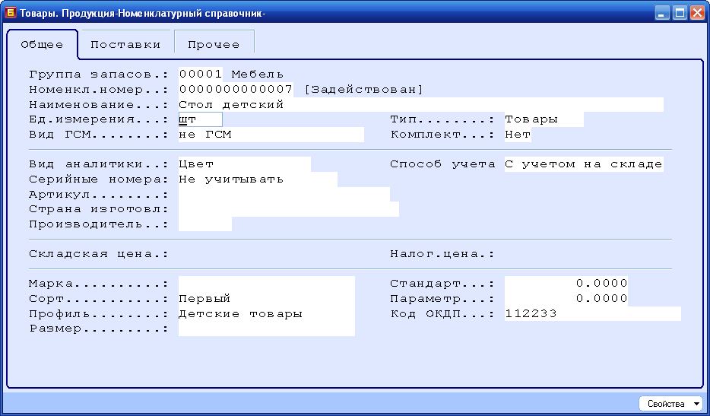

Рис. 1. Форма карточки номенклатурного справочника

Используется форма с тремя закладками. На первой закладке вводятся основные реквизиты запасов, на следующей закладке, - реквизиты для характеристики закупки или производства запасов данного вида. Последняя закладка используется для ввода различных вспомогательных реквизитов. Далее приводится описание новых реквизитов товаров, которые ранее не использовались.

Вид аналитики номенклатуры
Для описания номенклатуры в версии 3.4 введен новый реквизиты – аналитика номенклатуры. Аналитики позволяют в рамках одной номенклатурной позиции вести учет по разновидностям товаров или продукции. Например, для товаров можно вести учет по цвету товаров, по размеру, сорту, моделям, коллекциям и т.д. Для продукции аналитика используется с целью классификации данного вида продукции по спецификациям. В номенклатурном справочнике указывается вид используемой аналитики, а значения аналитических кодов проставляются в документах движения и карточках складского учета.
Построение аналитики номенклатуры полностью соответствует принципам, применяемым для аналитики счетов бухгалтерского учета. Можно использовать одно или несколько измерений. В последнем случае измерения образуют сегменты аналитического учета, разделенные специальными символами, - разделителями. Все вместе образуют единую сегментную аналитику объекта.
В номенклатуре применяются общие и локальные измерения. Общие измерения включены в справочник видов измерений Общие данные -> Аналитические измерения -> Виды измерений. Однако для построения аналитического учета можно выбрать только часть измерений.

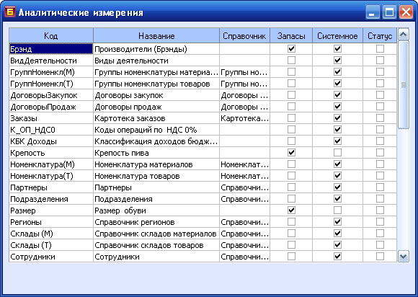

Рис. 2. Виды аналитических измерений

Измерения, которые могут использоваться в номенклатуре, отмечены специальным признаком в колонке Запасы.
Наряду с общими измерениями в номенклатуре могут использоваться и специальные (локальные) измерения. Они могут применяться только в номенклатуре и более нигде. В некоторых случаях использование локальных измерений более эффективно. Специального режима для работы с локальными измерениями нет. Они создаются по мере необходимости в режиме ввода вида аналитики номенклатуры. Если при вводе кода вида измерения нажать клавишу F2, то на экране откроется форма с реестром допустимых видов измерений. Во-первых, туда будут включены все доступные общие измерения, а во-вторых, здесь можно создать новые локальные измерения (F4), изменить существующие, или удалить локальное измерение (F8). Изменить или удалить можно только локальные измерения и только те из них, которые еще не использовались

При создании нового локального измерения оператор должен указать его основные реквизиты:
- Код измерения. Уникальные код вида измерения. Используется для ссылки на измерения. Ввод обязательный.
- Наименование. Произвольное наименование локального измерения
- Формат. Тип данных кодов измерения. В отличие от основных измерений в локальных измерениях можно использовать различные типы данные: Символьный тип, Числовой, Даты.
- Длина. Длина кода измерения. Максимальная длина значения (включая десятичную точку для чисел) – 10 знаков.
- Точность. Количество знаков после десятичной точки. Поле вводится только для числовых данных.
- Способ ввода. Поле определяет способ ввода с использованием справочника. Можно указать: Строго по справочнику и Не строго по справочнику.

В форме ввода карточки номенклатуры, кроме того, указывается способ ввода аналитики номенклатуры. В программе может использоваться два способа ввода: Учет при движении и С учетом на складе. В первом случае аналитические признаки указываются только в документах прихода и расхода. Соответственно, остатки на складе ведутся без учета аналитики. Во втором случае аналитические признаки проставляются в карточках складского учета и документах движения. В результате ведется полный учет запасов в разрезе аналитики. Первый путь используется, когда необходимо вести учет по аналитикам только прихода или только расхода. Второй путь применяется для детального учета, который более точен, но и более трудоемкий.

Примечание
В первом релизе версии 3.4 введено ограничение: аналитика номенклатуры может состоять только из одного сегмента длиной до 10 знаков. В дальнейшем это ограничение будет снято, а длина аналитического кода увеличена до 30 знаков.

Серийные номера
В программе вводится учет по серийным или индивидуальным номерам. При учете по серийным номерам один и тот же номер можно указать нескольким учетным объектам. При учете по индивидуальным номерам номер соответствует только одному объекту. В дальнейшем мы будем говорить об учете по серийным номерам, подразумевая оба эти случая.
В карточке товара указывается логический признак Учитывать/Не учитывать. Если признак установлен, то при вводе данных указывается не количество, а серийный номер и количество. Как и в случае с аналитиками, дополнительно необходимо указать и способ учета. Учет может быть организован только в документах движения и с учетом остатков на складе. В первом случае серийные номера указываются только в документах прихода и расхода. Во втором случае учет на складе ведется в разрезе серийных номеров (будет открыт для использования в одном из SP). Формально карточка складского учета одна, но для нее ведется аналитический учет по серийным номерам. При производстве радиоэлектронных изделий зачастую ведется полный учет продукции в разрезе серийных номеров. В торговых организациях на складе учет такого рода, как правило, не ведут, а при продаже указываются номера изделия. Характерным примером является торговля сотовыми телефонами.

Прочие реквизиты
На закладке Основное имеются и другие весьма важные реквизиты, используемые для организации классификации номенклатуры или в качестве характеристик объектов учета.
- Тип запаса. Классификационный признак запасов. Указывается один из двух допустимых типов: Товары и Продукция. Запасы с типом Товары приобретаются у внешних поставщиков и применяются для собственных нужд или продажи на сторону. Источником восполнения являются закупки. Запасы с типом Продукция указывается для полуфабрикатов и готовой продукции собственного производства. Для них всегда используется аналитика номенклатуры Спецификация. Имеются и другие отличительные признаки. В дальнейшем набор типов будет расширен.
- Вид ГСМ. Классификационный признак запасов. Используется для выделения горюче-смазочных материалов. ГСМ рассматриваются в приложении Учет автотранспорта и имеют специфические учетные характеристики. По умолчанию устанавливается признак Не ГСМ. Для товаров и продукции поле не используется.
- Комплект. Признак отнесения данного номенклатурного номера к комплектам. Комплектом называется номенклатурный объект, который состоит из других номенклатурных объектов, но хранится на складе как единое целое. Формирование комплекта или разъединение комплекта выполняется операциями комплектации и разукомплектации.
- Артикул. Дополнительный идентификатор номенклатурной позиции, который может использоваться в дополнение к номенклатурному номеру или самостоятельно. Длина артикула 24 символа. Для каждого объекта номенклатуры можно указать уникальный артикул или не вводить это поле. Артикул является полем для быстрого поиска и сортировки. Эта характеристика может быть востребована производственными компаниями, которые ведут учет продукции по кодам конструкторско-технологической классификации.
- Страна изготовления. Специализированный реквизит номенклатуры, в котором отображается код страны изготовления. Коды указываются по специальному справочнику.
- Производитель. Специализированный реквизиты номенклатуры, в котором указывается код изготовителя продукции, бренд. Например, для автомобиля здесь можно указать изготовитель - NISSAN. При этом страна изготовитель может быть Турция, а поставщик, - дистрибьютор на данной территории.
На закладке Поставки вводятся реквизиты, используемые при закупках товара или при его производстве. На данном этапе число таких реквизитов невелико, причем они разделены на два фрейма. Первый фрейм включает реквизиты закупки товара, а второй фрейм, - его производства.
- Поставщик. Код поставщика товара по справочнику партнеров. Это поле используется в приложении управления закупками. В настоящее время имеет справочный характер.
- Кратно партии. Определяет количество товара в партии, если он поставляется (производится) партиями. Например, при доставке товара автомобилями важно знать количество, которое соответствует одному автомобилю. Поле используется в производстве.
- Вид спецификации. Поле определяет вид спецификации для запасов с типом Продукция. Можно указать два вида: Стандартный, Конфигурируемый. В первом случае спецификация полностью определяет все характеристики продукции. Во втором случае спецификация содержит элементы, которые могут быть изменены для конечной продукции. Таким образом, спецификация определяет не конечную продукцию, а целое семейство продукции данного рода.

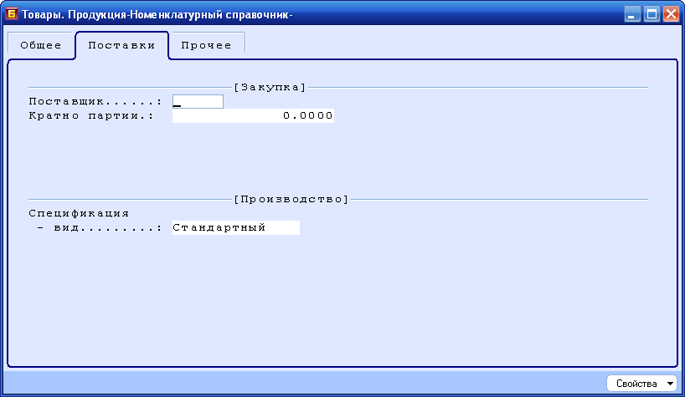

Рис. 3. Карточка номенклатуры (Поставки)

Необходимо заметить, что в дальнейшем состав реквизитов этой закладки будет существенно расширен. В частности здесь будут представлены все характеристики процессов восполнения запасов этого товара (продукции) на предприятии.
Закладка Прочее объединяется вспомогательные реквизиты товара. Здесь представлено несколько групп реквизитов, разделенных на фреймы.
- Планирование закупок/Производства. Включает поле Политика заказа и Страховой запас. В настоящее время поля имеют информационное значение. Используются для организации планирования восполнения запасов.
- Позиция-аналог. Поле кода группы и номенклатурного номера запаса. Здесь указывают идентификаторы аналога из номенклатуры товаров и продукции. Поле поддерживается только в системе учета производственных запасов. После ввода данных программа проверяет возможность использования такого аналога. Все существенные характеристики номенклатурных объектов должны быть одинаковы.
На этой закладке также находятся и другие, ранее используемые реквизиты. Кроме того, здесь вводятся дополнительные атрибуты товара, если они определены.

Основные и дополнительные атрибуты
В системе БЭСТ-5 с момента ее появления в номенклатурном справочнике можно было указать ряд дополнительные атрибутов, которыми управлял пользователь программы. Всего таких атрибутов 6, причем 4 из них символьные, а 2 – могут содержать числовые значения. Стандартные названия символьных реквизитов: Марка, Сорт, Профиль, Размер. Стандартные названия числовых атрибутов: Стандарт, Параметр. При настройке программы пользователь может сам определить названия этих атрибутов, а также задать их использования в программе. Эти атрибуты применяются для всего номенклатурного справочника в целом.
В версии 3.4 вводится еще один набор атрибутов, называемых дополнительными атрибутами (Если говорить точнее, то дополнительные атрибуты введены в версии 3.3, но здесь изменен подход к их использованию). Всего дополнительных атрибутов 6 полей. Четыре поля символьные и два поля числовые. Пользователь имеет возможность изменять наименования дополнительных атрибутов, а также признаками использования этих полей.
Несмотря на внешнюю схожесть основных и дополнительных реквизитов, между ними имеются и существенные различия. Во-первых, для ввода дополнительных атрибутов можно использовать справочники – виды общесистемных измерений, используемых в программе. Во-вторых, дополнительные атрибуты назначаются для каждой группы запасов в отдельности. Напомним, что для основных атрибутов управление – только на уровне всего справочника. Дополнительные атрибуты вводятся на закладке Прочее (последний фрейм).

Штриховые коды
Для идентификации номенклатурных объектов используются штриховые коды. С одним артикулом можно связать один или несколько штриховых кодов, однако один штриховой код не может быть привязан к разным объектам. Для хранения штриховых кодов используется новая дополнительная таблица. В этой таблице можно указать штриховой код не только для самого номенклатурного объекта, но и всех его разновидностей, порождаемых аналитикой, единицами измерения и другими причинами.

Работа со справочником
В версии 3.4 изменилась форма просмотра номенклатурного справочника. Новая форма показа на рисунке.

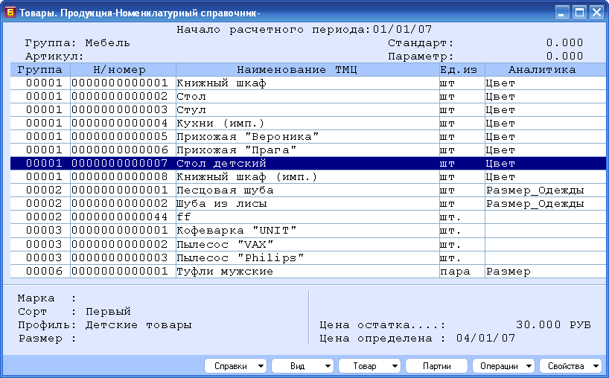

Рис. 4. Номенклатурный справочник

В качестве колонок таблицы используются код группы номенклатуры, номенклатурный номер, наименование товара, основная единица измерения, вид аналитики. Основное изменение, - включение описания виды аналитики в качестве колонки таблицы. Второе существенное изменение заключается в наборе специальных операций, обращение к которым осуществляется по кнопкам в нижней части экрана.

Специальные операции
В реестре поддерживается довольно большой набор специальных операций. Их описание приведено далее
Справки
- Остатки по складам F 10. Вывод оперативной справки по текущим остаткам товара по местам хранения (складам) предприятия.
- Остатки по партиям Shift-F10. Вывод оперативной справки по текущим остаткам товара в разрезе партий.
- Остатки по аналитикам Alt-F10. Вывод оперативной справки по текущим остаткам товара в разрезе аналитики.
- Остатки по серийным номерам Ctrl-F10. Вывод оперативной справки по текущим остаткам товара в разрезе серийных номеров.
- Движение товара Alt-D.
- Атрибуты номенклатуры Alt-P. Выводится оперативная справка о значениях атрибутов товара.
Вид
- Режим показа реестра Ctrl-K. Операция предназначена для переключения режима отображения реестра. По умолчанию справочник показывается относительно кодов группы и номенклатурного номера. По этой команде производится переключение к отображению в разрезе артикулов товаров. Операция доступна, если поддерживается ввод артикулов.
Товар
- Единицы измерения F5. Обращение к режиму просмотра/ввода единиц измерения для номенклатурной позиции.
- Элементы комплекта Alt-K. Обращение к режиму просмотра/ввода элементов комплекта для номенклатурной позиции (временно не поддерживается).
- Штриховые коды Alt-F11. Режим ввода штриховых кодов для выбранной номенклатурной позиции.
- Иерархия Alt-I. Просмотр/ввод иерархии для номенклатурной позиции.
- Поставщики Alt-B.
- Комментарий Alt-A. Обращение к режиму просмотра/ввода произвольного описания для номенклатурной позиции.
Партии. Вызов формы для работы с партиями для текущей номенклатурной позиции.
Операции
- Закрыть н/номер Ctrl-Enter. Операция закрытия неиспользуемой номенклатурной позиции.
- Добавить аналитику Alt-N. Операция позволяет добавить аналитику номенклатуру в позиции, которая не имела такого учета.
- Печать этикеток Ctrl-P. Операция печати этикеток для номенклатурной позиции.
- Настройка шаблона этикеток Ctrl-S. Операция настройки шаблона печати этикеток.
- Отметить/Снять отметку Ins. Режим проставления отметок к произвольному набору записей для выполнения групповых операций.
- Отметить все Gray –“+”. Отметить все доступные позиции в списке.
- Снять все отметки Gray – “-“. Снять все отметки в доступных позициях.
- Искать по штрихкоду F11. Поиск номенклатурной позиции по штриховому коду.
- Специальные функции Ctrl-F5. Обращение к режиму вызова функций, разработанных пользователем программы.

Работа со штрихкодами
Для работы со штрихкодом открывается дополнительное окно с таблицей, в которой вводятся значения штриховых кодов. Таблица имеет следующий вид.

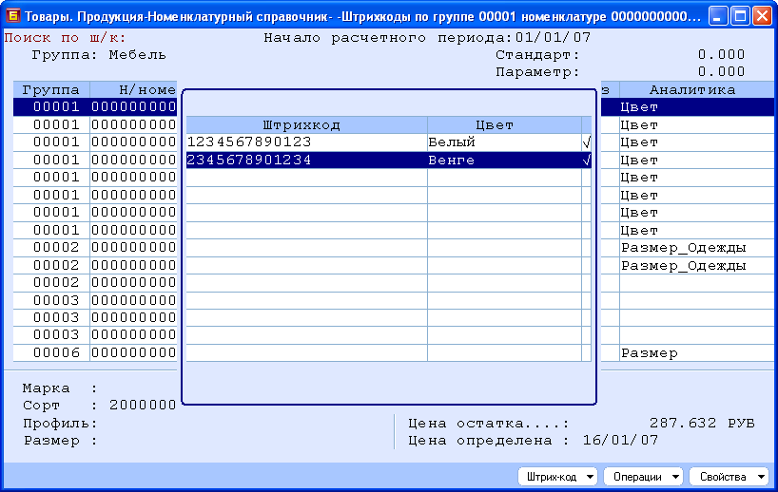

Рис. 4. Окно для работы со штрихкодами

Для обращения к этому режиму необходимо выбрать номенклатурную позицию и нажать клавишу Alt-F11. Если для этого артикула используется аналитика, то в окне будет три колонки (штрихкод, значение аналитики, признак основного штрихкода). Подробнее об основном штрихкоде смотри далее. Если аналитики нет, то будет отображаться только одна колонка со штрихкодом). При вводе штриховых кодов используются следующие правила и ограничения.
- В номенклатурном справочнике работ и услуг штриховые коды не используются и их ввод запрещен.
- Если для артикула указан вид измерения, то во второй колонке вводятся значения аналитики. В заголовке колонке отображается название этого вида аналитики. Ввод значений может осуществляться напрямую или по справочнику значений. Обращаться к справочнику можно по клавише F2.
- Если в колонке аналитики при вводе первой записи оператор не указал значения аналитики, то и во всех остальных записях ввод аналитик запрещен. Это означает, по штрихкодам аналитика товара не различима. Если в первой записи аналитика введена, то и во всех остальных записях аналитика должна быть указана.
Ввод и модификация данных осуществляется с использованием простейшей формы ввода. Можно использовать следующие операции: Создать, Изменить, Удалить. Обращение к операциям осуществляется через верхнее меню. Кроме того, применяются и ряд специальных операций, обращение к которым осуществляется по кнопкам в нижней части формы.
Штрих-код
- Генерация штрих-кодов (весовой) Alt-1.
- Генерация штрих-кодов (EAN-13) Alt-2
- Генерация штрих-кодов (EAN-8) Alt-3
Операции
- Основной штрихкод Cntr-Enter
Набор опций, принадлежащий кнопке Штрих-код предназначен для автоматической генерации штриховых кодов. Такие же операции использовались и в предшествующих версиях программы. Операция назначения основного штрихкода вводится впервые. Она применяется в тех случаях, когда один номенклатурный объект идентифицируется несколькими штриховыми кодами. В этом случае один такой код (абсолютно любой) назначается основным, а другие штрихкоды, - дополнительными. Это необходимо для технических целей, например, для контроля остатков, генерации отчетов и т.д. В любой момент можно назначить другой штрихкод в качестве основного. По умолчанию используется первый введенный штрихкод.

Настройка номенклатуры
Настройка номенклатурного справочника производится в специальном разделе настройки «Номенклатура». Параметры настройки следующие.
- Идентификация. Различают два способа идентификации записей в номенклатурном справочнике (в пределах группы или в пределах справочника). По умолчанию устанавливается уникальность в пределах группы. Это означает, что контроль уникальности ведется по критерию (код группы + н/номер).
- Уникальность в пределах группы
- Уникальность в пределах справочника
- Нумерация. Настройка правила формирования номенклатурных номеров. Различают следующие способы. Первые два способа применяются при автонумерации. Последний способ предполагает, что номенклатурные номера вводятся пользователем самостоятельно.
- От последней записи в БД
- В порядке ввода записей
- Без автонумерации
- Артикулы. Настройка определяет использование дополнительной кодировки товаров – по кодам поставщика или производителя (артикулам). Артикул – это код длиной до 24 знаков. Его применение не обязательно. Если применяется, то должен быть уникальным. Настройка устанавливает признак использования, длину кода и алгоритм формирования кода (если нужно)
- Основные атрибуты. Эта настройка устанавливает использование и наименование основных атрибутов номенклатуры. Если название определено, то этот атрибут используется в программе и ему придается смысл, который устанавливает введенное название.
- Дополнительные атрибуты. Эта настройка устанавливает использование и наименование дополнительных атрибутов номенклатуры. Если название определено, то этот атрибут используется в программе и ему придается смысл, который устанавливает введенное название. Оператор выполняет следующую настройку.
- Использовать штрихкоды. Параметр разрешает или запрещает использование штрихкодов в программе. Если признак установлен, то программа разрешает ввод штриховых кодов. В противном случае нельзя вводить штрихкоды. По умолчанию – Нет.
- Длина штрихкода. Параметр определяет общую длину штрихового кода в программе. Настройка доступна, если в программе используются штриховые коды. По умолчанию длина 13 знаков. Может изменяться от 1 до 24 знаков.
- Префикс внутреннего штрихкода. Параметр устанавливает префикс внутреннего штрихкода (как и сейчас). Настройка применяется, если разрешены штрихкоды. Префикс (код по умолчанию – 20).
- Префикс весового штрихкода. Параметр устанавливает префикс штрихкода для весовых товаров (как и сейчас). Настройка применяется, если разрешены штрихкоды. Префикс (код по умолчанию - 25.
- Длина локального штрихкода. Устанавливается длина локального штрихкода, если он применяется в программе (как и сейчас). По умолчанию – 0.
- Префикс локального штрихкода. Устанавливается префикс локального штрихкода (как и сейчас), если он применяется в программе.

